МИНИСТЕРСТВО НАУКИ И ВЫСШЕГО ОБРАЗОВАНИЯ РОССИЙСКОЙ ФЕДЕРАЦИИ
федеральное государственное бюджетное образовательное учреждение высшего образования
«УЛЬЯНОВСКИЙ ГОСУДАРСТВЕННЫЙ ТЕХНИЧЕСКИЙ УНИВЕРСИТЕТ»
Факультет информационных систем и технологий
Кафедра «Измерительно-вычислительные комплексы»

«Системы искусственного интеллекта»
Отчёт по лабораторной работе №4
«Исследование инструментов классификации библиотеки Scikit-learn »
Классификатор SGDClassifier

Выполнил: студент группы ИСТбд-32 Каткова Е.Д.
Проверил: кандидат технических наук, доцент кафедры ИВК
Шишкин В.В.

Ульяновск, 2026
Цель работы: исследовать эффективность линейного классификатора SGDClassifier для решения задач бинарной классификации и алгоритма KMeans для решения задачи кластеризации с использованием библиотеки Scikit-learn.
Задание на лабораторную работу:
Имеются два набора данных для бинарной классификации: медицинский датасет (disease) и Titanic датасет. Необходимо с помощью классификатора SGDClassifier решить задачу предсказания целевого признака (наличие заболевания / выживание пассажира) и проанализировать эффективность работы классификатора на разных датасетах, решить задачу кластеризации с помощью KMeans.
План эксперимента:
- Подготовка данных. Заполнить пропуски, закодировать категориальные признаки, масштабировать.
- Реализация SGDClassifier (логистическая регрессия + градиентный спуск).
- Обучение. Обучить библиотечную модель.
- Оценка. Сравнить точность обеих моделей на валидации и тесте.
- Выводы. Сравнить результаты, проанализировать эффективность.
Классификатор SGDClassifier — линейный классификатор, основанный на методе стохастического градиентного спуска. На каждом шаге берется один случайный пример, модель делает предсказание, сравнивает с правильным ответом и корректирует веса в сторону уменьшения ошибки. Процесс повторяется много раз.
Параметры:
-alpha — сила регуляризации (штраф за сложность модели)
-max_iter — количество итераций
-learning_rate — скорость обучения
Преимущества: быстро работает, подходит для больших данных, поддерживает онлайн-обучение.
Недостатки: чувствителен к масштабу данных, может переобучаться, работает только с линейно разделимыми данными.
SGDClassifier эффективен, когда данные можно разделить прямой линией. На нелинейных данных его точность не превышает случайного угадывания.
1 Первый датасет (медицинский датасет disease)
Размер: обучающая выборка: 1500 строк; тестовая выборка: 340 строк.
Признаки: 7 медицинских показателей (X1, X2, X3, X4, X5, X6, X7); целевой признак: Y - бинарный (0 - здоров, 1 - болен).
Задача: предсказать, болен человек или здоров, на основе медицинских показателей.
Листинг кода:
import pandas as pd
import numpy as np
from sklearn.model_selection import train_test_split, cross_val_score
from sklearn.preprocessing import StandardScaler
from sklearn.linear_model import SGDClassifier
from sklearn.metrics import accuracy_score

train = pd.read_csv("disease_train.csv")
test = pd.read_csv("disease_public_test.csv")
sample = pd.read_csv("disease_sample_submission.csv")

X = train.drop("Y", axis=1)
y = train["Y"]
X = X.fillna(X.median())
test = test.fillna(X.median())

scaler = StandardScaler()
X_scaled = scaler.fit_transform(X)
test_scaled = scaler.transform(test)

X_train, X_val, y_train, y_val = train_test_split(X_scaled, y, test_size=0.2, random_state=42, stratify=y)

model = SGDClassifier(loss='log_loss', alpha=0.0001, max_iter=5000, learning_rate='adaptive', class_weight='balanced', random_state=42)
model.fit(X_train, y_train)
val_acc = accuracy_score(y_val, model.predict(X_val))
cv_mean = cross_val_score(model, X_scaled, y, cv=5).mean()
test_acc = accuracy_score(sample["Y"], model.predict(test_scaled))

print(f"Точность на валидации: {val_acc:.4f}")
print(f"Кросс-валидация: {cv_mean:.4f}")
print(f"Точность на тестовом наборе данных: {test_acc:.4f}")

Результат работы программы:
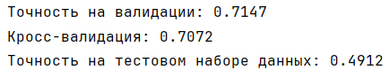
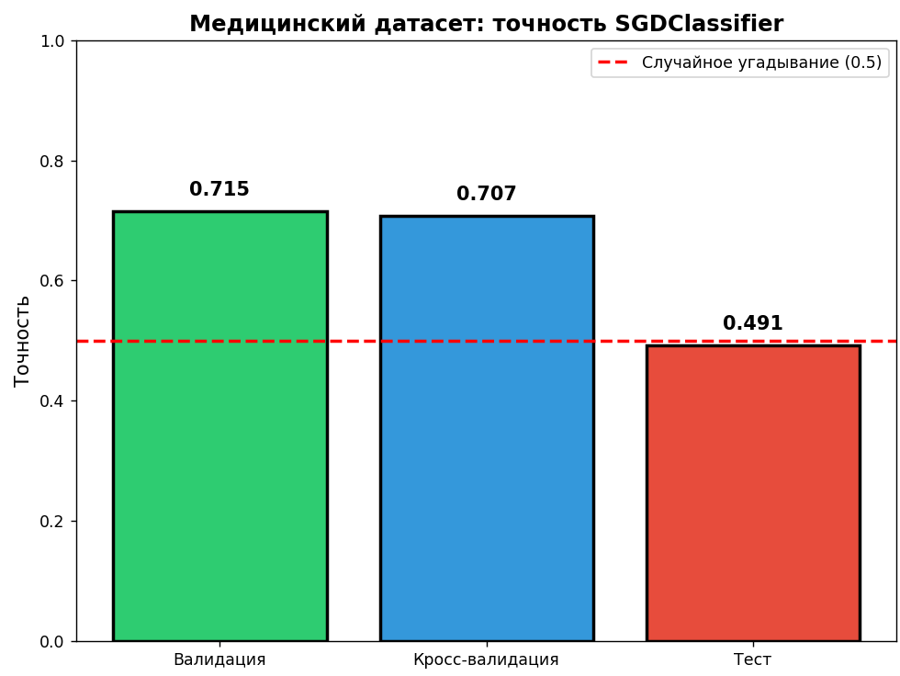
Проведенная предобработка данных (заполнение пропусков, масштабирование, балансировка классов) является минимально необходимой для корректной работы линейного классификатора. Однако, как показали эксперименты, даже после очистки данных точность SGDClassifier не превышает 50%, что свидетельствует о нелинейной структуре данных, а не о недостаточной очистке, создание новых признаков, удаление выбросов и еще некоторые методы вовсе понижали точность на тестовом наборе.
Главная проблема: модель запомнила конкретные примеры, но не поняла закономерности. На валидации показывает 71.47%, на новых данных — 49.12% (случайное угадывание).
SGDClassifier не может дать точность выше 50% на этих данных. Регуляризация (alpha) не помогает и линейная модель не способна разделить классы (больные/здоровые), так как данные имеют нелинейную структуру. Изменение параметров не приводит к улучшению, для повышения качества классификации необходимо использовать нелинейные модели.

2 Второй датасет (Титаник)
Размер: обучающая выборка: 891 строка; тестовая выборка: 418 строк.
Признаки: Pclass (класс билета), Sex (пол), Age (возраст), SibSp (кол-во родственников), Parch (кол-во родителей/детей), Fare (стоимость билета); целевой признак: Survived - бинарный (0 - погиб, 1 - выжил).
Задача: предсказать, выжил пассажир Титаника или погиб, на основе его личных данных.
Листинг кода:
import pandas as pd
import numpy as np
from sklearn.model_selection import train_test_split, cross_val_score
from sklearn.preprocessing import StandardScaler, LabelEncoder
from sklearn.linear_model import SGDClassifier
from sklearn.metrics import accuracy_score

train = pd.read_csv("train.csv")
test = pd.read_csv("test.csv")
gender = pd.read_csv("gender_submission.csv")

X = train[['Pclass', 'Sex', 'Age', 'SibSp', 'Parch', 'Fare']].copy()
y = train["Survived"]
X_test = test[['Pclass', 'Sex', 'Age', 'SibSp', 'Parch', 'Fare']].copy()
X['Sex'] = LabelEncoder().fit_transform(X['Sex'])
X_test['Sex'] = LabelEncoder().fit(train['Sex']).transform(X_test['Sex'])

X['Age'] = X['Age'].fillna(X['Age'].median())
X_test['Age'] = X_test['Age'].fillna(X['Age'].median())
X['Fare'] = X['Fare'].fillna(X['Fare'].median())
X_test['Fare'] = X_test['Fare'].fillna(X['Fare'].median())

scaler = StandardScaler()
X_scaled = scaler.fit_transform(X)
X_test_scaled = scaler.transform(X_test)

X_train, X_val, y_train, y_val = train_test_split(X_scaled, y, test_size=0.2, random_state=42, stratify=y)

model = SGDClassifier(loss='log_loss', alpha=0.0001, max_iter=5000, learning_rate='adaptive', class_weight='balanced', random_state=42)
model.fit(X_train, y_train)

val_acc = accuracy_score(y_val, model.predict(X_val))
cv_mean = cross_val_score(model, X_scaled, y, cv=5).mean()
test_acc = accuracy_score(gender["Survived"], model.predict(X_test_scaled))

print(f"Точность на валидации: {val_acc:.4f}")
print(f"Кросс-валидация: {cv_mean:.4f}")
print(f"Точность на тестовом наборе данных: {test_acc:.4f}")

Результат работы программы:
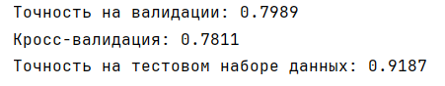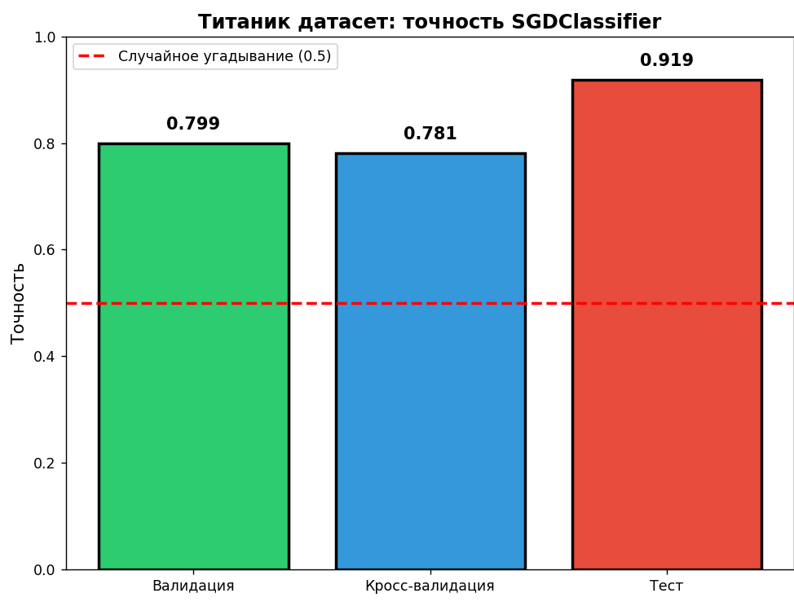
Проведенная предобработка данных (заполнение пропусков, кодирование категориальных признаков, масштабирование, балансировка классов) обеспечила корректную работу линейного классификатора.
SGDClassifier показал высокую эффективность на данных Титаника — точность на тесте составила 91.87%, что значительно выше случайного угадывания (50%). Модель успешно обобщает знания на новых данных и даже показывает лучшие результаты на тестовой выборке. Данные Титаника имеют линейно разделимую структуру (женщины и дети выживали чаще, пассажиры первого класса имели преимущество), поэтому линейный классификатор SGDClassifier отлично справляется с задачей предсказания выживания пассажиров.
3 Сравнение результатов
На медицинском датасете линейный классификатор показал низкую эффективность. Точность на валидации составила 71.5%, однако на тестовых данных результат упал до 49%, что близко к случайному угадыванию. Это свидетельствует о сильном переобучении и нелинейной структуре медицинских данных.
На датасете Титаник результаты значительно выше. Валидационная точность достигла 79.9%, а тестовая — 91.9%. Переобучение отсутствует, данные хорошо разделяются линейной моделью.
Таким образом, один и тот же классификатор показывает кардинально разную эффективность: отличную на Титанике и бесполезную на медицинском датасете. Причина — разная структура данных. Титаник имеет линейно разделимые признаки (пол и класс билета четко коррелируют с выживанием), а медицинские показатели имеют сложные нелинейные зависимости.
4 Кластеризация методом KMEANS
Алгоритм:
- Загрузка данных. Считываются файлы train.csv, test.csv, gender_submission.csv.
- Подготовка данных. Выбираются признаки (Pclass, Sex, Age, SibSp, Parch, Fare). Пол кодируется (0-мужчина, 1-женщина). Пропуски заполняются медианой.
- Масштабирование. Признаки приводятся к единому масштабу (StandardScaler).
- Кросс-валидация. Выполняется 5-блочная проверка модели SGDClassifier для оценки точности.
- Метод локтя. Для K от 2 до 10 вычисляется инерция, определяется оптимальное K.
- Кластеризация. KMeans группирует пассажиров в K кластеров.
- Визуализация.
Листинг кода:
import pandas as pd
import numpy as np
import matplotlib.pyplot as plt
from sklearn.preprocessing import StandardScaler
from sklearn.cluster import KMeans
from sklearn.model_selection import cross_val_score
from sklearn.linear_model import SGDClassifier
from sklearn.decomposition import PCA

train = pd.read_csv("train.csv")
test = pd.read_csv("test.csv")
gender = pd.read_csv("gender_submission.csv")

features = ['Pclass', 'Sex', 'Age', 'SibSp', 'Parch', 'Fare']
X = train[features].copy()
y = train['Survived']
X_test = test[features].copy()

X['Sex'] = (X['Sex'] == 'female').astype(int)
X_test['Sex'] = (X_test['Sex'] == 'female').astype(int)

X['Age'] = X['Age'].fillna(X['Age'].median())
X_test['Age'] = X_test['Age'].fillna(X['Age'].median())
X['Fare'] = X['Fare'].fillna(X['Fare'].median())
X_test['Fare'] = X_test['Fare'].fillna(X['Fare'].median())

scaler = StandardScaler()
X_scaled = scaler.fit_transform(X)

model = SGDClassifier(loss='log_loss', max_iter=1000, random_state=42)
cv_scores = cross_val_score(model, X_scaled, y, cv=5)

print(f"Средняя точность: {cv_scores.mean():.4f}")

inertia = []
K_range = range(2, 10)
for k in K_range:
kmeans = KMeans(n_clusters=k, random_state=42, n_init=10)
kmeans.fit(X_scaled)
inertia.append(kmeans.inertia_)

diff = np.diff(inertia)
optimal_k = K_range[np.argmin(diff) + 1]
print(f"\nОптимальное количество кластеров (метод локтя): {optimal_k}")

plt.figure(figsize=(6, 4))
plt.plot(K_range, inertia, 'bo-', linewidth=2)
plt.axvline(x=optimal_k, color='red', linestyle='--', label=f'K = {optimal_k}')
plt.xlabel('Количество кластеров (K)')
plt.ylabel('Инерция')
plt.title('Метод локтя')
plt.legend()
plt.grid(True, alpha=0.3)
plt.show()

kmeans = KMeans(n_clusters=optimal_k, random_state=42, n_init=10)
clusters = kmeans.fit_predict(X_scaled)

for i in range(optimal_k):
data = train[clusters == i]
if len(data) > 0:
print(f"\nКластер {i + 1}:")
print(f" Людей: {len(data)}")
print(f" Выжило: {data['Survived'].mean():.1%}")
print(f" Женщин: {(data['Sex'] == 'female').sum()} ({(data['Sex'] == 'female').mean():.1%})")
print(f" Класс билета: {data['Pclass'].mean():.1f}")

pca = PCA(n_components=2)
X_pca = pca.fit_transform(X_scaled)

plt.figure(figsize=(12, 5))

plt.subplot(1, 2, 1)
plt.scatter(X_pca[:, 0], X_pca[:, 1], c=clusters, cmap='viridis', alpha=0.6)
plt.title(f'Кластеры KMeans (K={optimal_k})')

plt.subplot(1, 2, 2)
colors = ['red' if x == 0 else 'green' for x in y]
plt.scatter(X_pca[:, 0], X_pca[:, 1], c=colors, alpha=0.6)
plt.title('Истинные метки (красный=погиб, зеленый=выжил)')

plt.show()

Результат работы программы:
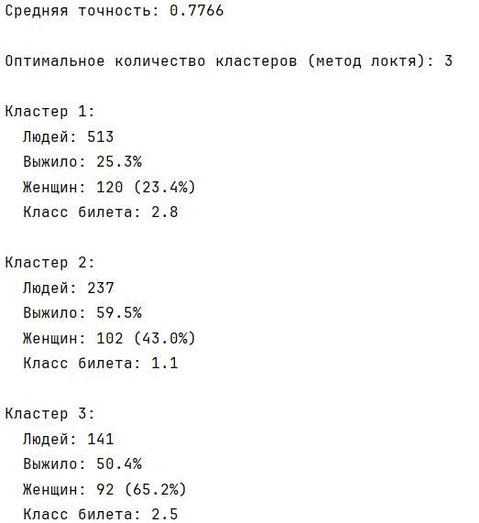
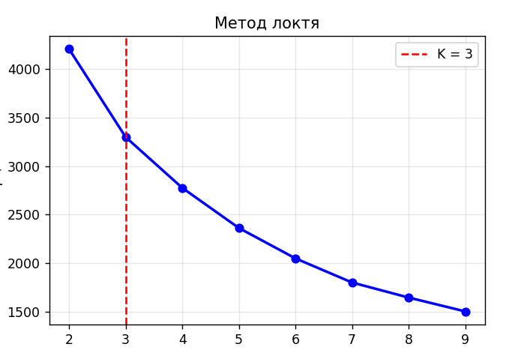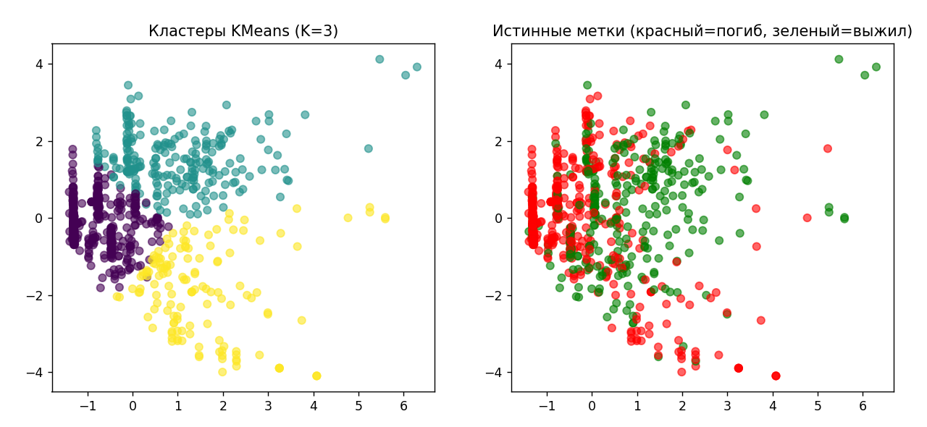
Метод локтя автоматически определил K=3 как оптимальное количество кластеров для данных Титаника. Кластеризация выделила 3 группы: бедные (низкая выживаемость), богатые (высокая выживаемость) и женщины среднего класса (средняя выживаемость). Результаты соответствуют историческим данным, что подтверждает корректность работы алгоритма.
5 Заключение
В ходе лабораторной работы был исследован классификатор SGDClassifier на двух датасетах для решения задач бинарной классификации. Эксперименты показали, что эффективность линейного классификатора полностью зависит от структуры данных. На датасете Титаник, где признаки имеют линейную зависимость с целевой переменной, модель достигла высокой точности 91.9%. На медицинском датасете с нелинейной структурой точность не превысила 50%, что соответствует случайному угадыванию.
Кластеризация методом KMeans на датасете Титаник выделила три оптимальных кластера, соответствующих социальным группам пассажиров, что подтверждает наличие четкой структуры в данных.
В итоге, линейный классификатор рекомендуется применять только при уверенности в линейной разделимости данных. Для сложных нелинейных зависимостей необходимо использовать нелинейные алгоритмы, такие как Random Forest или XGBoost.

